CENTRO UNIVERSITÁRIO DA FUNDAÇÃO EDUCACIONAL GUAXUPÉ

NORMAS PARA APRESENTAÇÃO DE TRABALHOS DE CONCLUSÃO DE

CURSO - UNIFEG

Pró-reitor acadêmico:
Profº. Me.Antônio Carlos Pereira

Comissão Pedagógica:
Profª. Me.Cristina Lucia Calicchio Gonçalves
Profª. Me.Luciana Angelino Gonçalves Clemente

GUAXUPÉ

2016

SUMÁRIO
1. NORMAS GERAIS DE APRESENTAÇÃO DOS TRABALHOS 6
1.1. Modalidades e tipos de Pesquisa 6
1.2. Estrutura do Trabalho 7
1.3. Fonte 8
1.4. Margens 9
1.5. Nota de rodapé 9
1.6. Espaçamento 9
1.7. Numerações de páginas (Paginação) 9
1.8. Apresentação das seções do texto 10
1.9. Siglas 10
1.10. Elementos Textuais: 12
1.11. Ilustrações - Figura 12
1.12. Tabelas 12
1.13. Gráficos 14
1.14. Quadros 14
1.15. Palavras estrangeiras 14
1.16. Observações gerais 15
1.17. Apresentação final do trabalho 15
2. CITAÇÕES 16
2.1. Citações diretas 16
2.2. Citações Indiretas 16
2.3. Citação da citação 16
2.4. Outros tipos de citações 17
2.4.1. Citação de Dois autores: 17
2.4.2. Mais de três autores: 17
2.4.3. Mais de uma obra do mesmo autor e mesmo ano: 17
2.4.4. Mais de um autor com o mesmo sobrenome: 17
3. ESTRUTURA DO TRABALHO 18
3.1. Elementos pré-textuais 19
3.1.1. Capa 19
3.1.2. Folha de rosto 20
3.1.3. Ata de aprovação 21
3.1.4. Dedicatória 22
3.1.5. Agradecimentos 22
3.1.6. Epígrafe 24
3.1.7. Resumo 24
3.1.8. Listas 25
3.1.9. Sumário 26
3.2. Elementos textuais 27
3.2.1. Introdução 28
3.2.2. Justificativa 28
3.2.3. Referencial teórico 28
3.2.4. Método 28
3.2.5. Resultados 29
3.2.6. Conclusões 29
3.2.7. Desenvolvimento 30
3.3. Elementos pós-textuais 30
3.3.1. Referências 30
3.3.2. Apêndice 31
3.3.3. Anexo 32
3.3.4. Glossário 32
4. REFERÊNCIAS BIBLIOGRÁFICAS 33
4.1. Livros 33
4.2. Livro com organizador ou coordenador 33
4.3. Instituições 34
4.4. Dois ou três autores 34
4.5. Mais de três autores: 34
4.6. Artigo de Periódico 34
4.7. Teses, dissertações e trabalhos acadêmicos. 34
4.8. Enciclopédias e dicionários 35
4.9. Trabalhos apresentados em eventos 35
4.10. Artigos ou matérias de periódicos 36
4.11. Legislação 36
4.12. Documentos eletrônicos 36
4.13. Imagens em movimento 37
4.14. Documentos iconográficos 37
4.15. Documentos cartográficos 37
4.16. Obras do (s) mesmo (os) autor (es): 6 espaços (opcional) 38
REFERÊNCIAS BIBLIOGRÁFICAS 39

LISTA DE FIGURAS

Figura 1 - Modelo de Folha e medidas para TCC 8
Figura 2 - Exemplo de nota de rodapé 9
Figura 3 - Modelo de Figura 12
Figura 4 - Modelo de Tabela para o TCC 13
Figura 5 - Modelo de Gráfico 14
Figura 6 - Modelo de Quadro para TCC 14
Figura 7 - Modelo da capa 20
Figura 8 - Modelo de folha de rosto 21
Figura 9 - Modelo de dedicatória 22
Figura 10 - Modelo de agradecimentos 23
Figura 11 - Modelo de epígrafe 24
Figura 12 - Modelo do resumo 25
Figura 13 - Modelo de sumário 27

LISTA DE QUADROS
Quadro 1 - Abreviações mais freqüentes 11

NORMAS GERAIS DE APRESENTAÇÃO DOS TRABALHOS

As regras que normalizam os trabalhos de conclusão de curso (TCC) são fundamentais para fazer a formatação. As normas aqui descritas são condizentes com as utilizadas pela Associação Brasileira de Normas Técnicas (ABNT) vigentes em 2016.
Saibam estudantes UNIFEG, que quando o conhecimento científico está dentro das normas técnicas, ela indica confiabilidade e segurança. As normas também ajudam a organizar as informações e estruturá-las dentro de um trabalho. A estética do TRABALHO DE CONCLUSÃO DE CURSO também deve obedecer aos padrões, detalhados ao longo deste documento.
A seguir estão descritas as modalidades e tipos de pesquisa que vocês estudantes irão desenvolver, conforme o objeto de análise escolhido para a pesquisa científica.

Modalidades e tipos de Pesquisa

Trabalho de Conclusão de Curso (TCC) – é o resultado de um Projeto de Pesquisa, promovendo um estudo minucioso sobre um tema específico nele abordado. Este termo é utilizado para os trabalhos finais de cursos de Graduação e de Programas de Especialização. Um TCC inicia-se a partir de um Projeto de Pesquisa que tenha sido elaborado previamente, e apresenta o resultado de um estudo realizado de forma bem delimitada.
As Modalidades de TCC podem ser de três tipos basicamente:
- Revisão Bibliográfica;
- Pesquisa Experimental;
- Estudo de Caso.

A Modalidade Revisão Bibliográfica tem como enfoque do TCC a ampliação do conhecimento científico, sem preocupação imediata de aplicação prática dos resultados. A revisão bibliográfica consiste no exame da literatura científica, para levantamento e análise do que já se produziu sobre determinado tema. O trabalho consiste basicamente em se levantar exaustivamente o conhecimento do que já foi publicado sobre um determinado assunto, promovendo assim a atualização do pesquisador. Deve-se, no entanto, tomar o cuidado para não realizar a duplicação de pesquisas e redescobertas evitando assim, acusações de plágio e a perda de tempo.
A revisão bibliográfica deve reunir um conjunto de autores e fontes (atuais e de qualidade) para a discussão dos conteúdos que fundamentem uma discussão teórica. O pesquisador deve saber reunir as informações coletadas e desenvolver uma análise crítica sobre o tema, evitando um trabalho meramente descritivo.
Na Modalidade Pesquisa Experimental, as seguintes questões serão respondidas:
a) Qual a abrangência e importância dos resultados da pesquisa para o desenvolvimento da ciência e tecnologia e sua relação com as prioridades do município, estado, nação e, ou, mundo.
b) Quais são os ganhos tecnológicos, econômicos, sociais e ambientais por ele determinados e quais as projeções e reflexos de sua permanência?
c) Como o produto/serviço, recurso, clientes/usuários ou beneficiários são e, ou, serão afetados pela situação-problema?
Na Modalidade Estudo de Caso desenvolve-se um processo de investigação com o qual se pretende estudar um fenômeno contemporâneo no contexto real em que este ocorre. O estudo de caso pode incluir tanto estudos de caso único, quanto de casos múltiplos. Pode-se basear os estudos de caso em provas quantitativas e qualitativas. Nesta categoria se enquadram os estudos de percepções psicológicas e questões levantadas cujas respostas buscadas são numéricas e não categóricas.
O estudo de caso tem como base evidências qualitativas, e não quantitativas. Esta modalidade é muito aplicada quando as fronteiras entre o fenômeno em estudo e o contexto em que ele ocorre não são claramente evidentes. Muitas vezes é difícil isolar o fenômeno em estudo do contexto em que ocorre; sendo assim, torna-se necessário usar múltiplas fontes de evidência e cruzar os diferentes dados recolhidos. O estudo de caso fica intimamente ligado ao contexto ou processo estudado.
Esse tipo de abordagem não representa um método por si só, mas uma estratégia de pesquisa que permite o uso de métodos qualitativos e quantitativos.Etapas a serem seguidas na maioria das pesquisas definidas como estudos de caso:

- Formulação do problema.
- Definição da unidade-caso.
- Determinação do número de casos.
- Elaboração do protocolo.
- Coleta de dados.
- Avaliação e análise dos dados.
- Preparação do relatório.

Estrutura do Trabalho

Os textos devem ser digitados em cor preta, podendo utilizar outras cores somente para as ilustrações. Se impresso, utilizar papel branco 29,7 cm). Os elementos pré-textuais devem ⋅ou reciclado, no formato A4.
Recomenda-se, quando digitado, a fonte tamanho 12 para todo o trabalho, inclusive capa, excetuando se citações com mais de três linhas, notas de rodapé, paginação, dados internacionais, legendas e fontes das ilustrações e das tabelas, que devem ser em tamanho menor e uniforme. No caso de citações de mais de três linhas, deve-se observar também um recuo de 4 cm da margem esquerda.

Figura 1 - Modelo de Folha e medidas para TCC
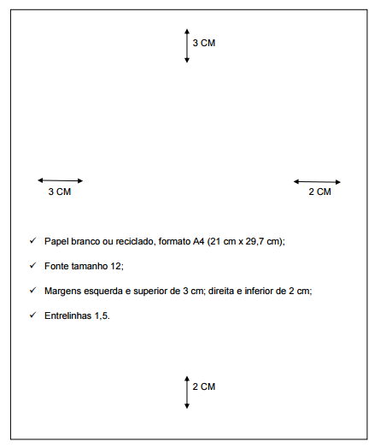
Elaborado pelos autores

A estrutura do TCC estabelece a ordem em que devem ser dispostos os elementos que o compõe, identificados como elementos pré-textuais, textuais e pós-textuais. A ilustração abaixo exemplifica a estrutura do trabalho de TCC que deverá ser apresentada pelo aluno.

Fonte

O texto deverá ser apresentado justificado e será utilizada a fonte “Times New Roman” ou Arial tamanho 12 para o texto, assim como o espaçamento deve ser de 1,5.
Para citações de mais de três linhas, notas de rodapé, paginação, títulos, legendas das figuras e tabelas deverá ser utilizada a mesma fonte reduzida para tamanho 10.

Margens

As páginas devem ser configuradas utilizando para as margens esquerda e superior a distância de 3 cm; para as margens direita e inferior, 2cm.

Nota de rodapé

As notas devem ser digitadas dentro das margens, ficando separadas do texto por um espaço simples de entre as linhas e por filete de 5 cm, a partir da margem esquerda. Devem ser alinhadas, a partir da segunda linha da mesma nota, abaixo da primeira letra da primeira palavra, de forma a destacar o expoente, sem espaço entre elas e com fonte menor.
Exemplo:

Figura 2 - Exemplo de nota de rodapé
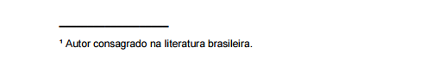
Elaborado pelos autores

Espaçamento

Quanto à formatação do parágrafo, todo o trabalho deve ser digitado utilizando o espaçamento um e meio (1,5), com exceção da natureza e finalidade do trabalho, nome da instituição e orientador (na folha de rosto); das citações de mais de três linhas, as notas de rodapé e os títulos e legendas de figuras e tabelas (na parte textual); e as referências (na parte pós-textual), que deverão utilizar espaçamento simples.

As referências (digitadas em espaçamento simples) devem vir separadas por uma linha em branco.
Os títulos das subseções devem vir separados dos textos que os antecede por duas linhas e dos que os sucede por uma linha em branco.

Numerações de páginas (Paginação)

Todas as folhas do trabalho, a partir da folha de rosto, devem ser contadas sequencialmente.
• As folhas pré-textuais (antecede a introdução), embora contadas, não são numeradas.
• A numeração é colocada a partir da primeira folha da parte textual (Introdução), inclusive as páginas de abertura dos capítulos, em algarismos arábicos, no canto superior direito da folha.
• Mais de um volume: uma única sequência de numeração das folhas, do primeiro ao último volume.
• Apêndice(s) e anexo(s): folhas numeradas de maneira contínua, paginação deve dar seguimento à do texto principal.

A numeração das páginas deve ser colocada, utilizando-se algarismos arábicos, no canto superior direito da folha, a dois cm da borda superior do papel e a 2 cm da borda direita da folha.

Obs: O manual contendo as dicas de como inserir numeração em determinadas páginas em um arquivo do MSWord está no Site do Unifeg no link abaixo: http://www.unifeg.edu.br/downloads/dividir_documento_em_secoes_e_converter_em_pdf.pdf

Apresentação das seções do texto

As seções do texto (capítulos e divisões) devem ser numeradas em algarismos arábicos, de forma progressiva e apresentadas em seqüência lógica. As seções primárias (capítulos) devem sempre serem iniciados em uma nova folha e a fim de destaque deve-se utilizar o negrito.

A representação numérica das seções e subseções devem anteceder o respectivo título na mesma linha e alinhado à esquerda, separado por um espaço em branco.

Siglas

Quando uma sigla aparecer pela primeira vez no texto, sua forma completa deve anteceder a sigla e esta deverá vir entre parênteses.

Por exemplo: “A Organização das Nações Unidas (ONU) apresentou ....”

Seguem alguns exemplos de expressões que são mais frequentemente utilizadas nos

textos:

Quadro 1 - Abreviações mais freqüentes
Expressão/abreviação | Significado
apud ou ap. | citado por
circa ou ca. | aproximadamente (usado para datas)
cf. | confira, compare, confronte
cf. intra | conferir em páginas
cf. supra | conferir páginas ou linhas atrás/acima
Coord. | coordenação (entre parênteses)
Dir. | direção (entre parênteses, não há plural)
e. g. (exempli gratia) | Por exemplo
ex. (exempli) | Exemplo
et al. (et alii) | e outros
i. e. (id est) | isto é
ibid. (ibidem) | do mesmo autor
idem ou id. | igual à anterior
il.. | ilustrações ou ilustrado
in | Em
N. B. (nota bene) | atenção a esta nota
n° ou n. | número (plural n ou ns.)
loc. Cit. (loco citato) | no lugar citado
op. cit. (opus citatum) | na obra citada
p. | página (s)
pass. ou passim | aqui e ali
p. s. (post scriptum) | escrito depois
s.d. | sem data
seq. (sequentia) | seguinte ou que se segue
S.I. | sem local (entre colchetes, o S é maiúsculo)
sic | assim mesmo, tal qual foi escrito
s. l. (sine loco) | sem local. Indicar ausência do local da publicação
s. n. (sine nomine) | sem nome do editor (entre colchetes)
t. | tomo (usar números arábicos: t. 1)
v. | volume (usar números arábicos: v. 1)
v. g. (verbi gratia) | Por exemplo

Elementos Textuais:

Os elementos textuais são:
- Ilustrações: Figuras, Gráficos, Tabelas e Quadros facilitam e resumem a apresentação;
- Usar com moderação, descrevendo-os e comentando-os; devem ser inseridas o mais próximo possível do trecho a que se referem;
- Abaixo das ilustrações deve ser colocada a fonte de onde foram extraídos os dados.

Ilustrações - Figura

Correspondem aos esquemas, fluxogramas, gráficos, mapas e desenhos entre outros. O título deve ser precedido da palavra Figura (somente com a inicial F em letra maiúscula) seguida do número de ordem de ocorrência em algarismos arábicos e um hífen. Todo este conjunto deverá vir em fonte tamanho 10, em negrito e em espaçamento simples.

Na parte inferior da ilustração deve ser colocada referência à fonte onde se obteve a ilustração ou nota relativa à sua origem em fonte tamanho 10 e espaçamento simples.

Por exemplo:

Figura 3 - Modelo de Figura

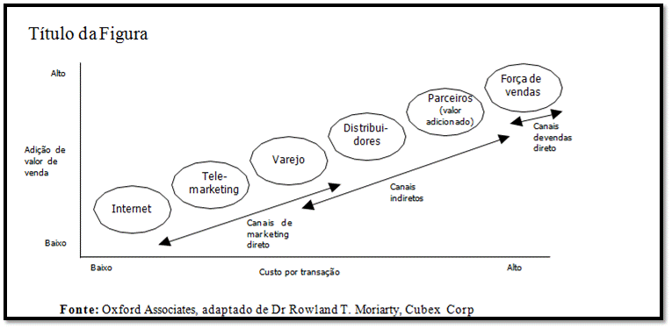

Fonte: Adaptado pelos autores

Tabelas

Corresponde à apresentação de dados quantitativos, apresentados em uma determinada ordem com a finalidade de resumir ou sintetizar dados.
O título da tabela deve ser apresentado em fonte tamanho 10, em negrito e em espaçamento simples. Deve vir precedido da palavra Tabela (somente com a inicial T em letra maiúscula) o número de ocorrência no texto em números arábicos e um hífen.

Na parte inferior devem ser colocadas as fontes consultadas para a construção da tabela ou notas que indiquem a origem dos dados.
Quanto as bordas da tabela somente as linhas podem ser delimitadas por traços. As colunas não devem ser delimitadas por traços verticais.
Quando houver necessidade de “quebrar” a tabela em mais de uma página, o final da primeira folha não poderá ser delimitada por traço horizontal na parte inferior e na folha seguinte o cabeçalho deverá ser repetido. Em cada uma das folhas deverão ser colocadas as indicações de – continua da página anterior ou continuação da página anterior.

Figura 4 - Modelo de Tabela para o TCC
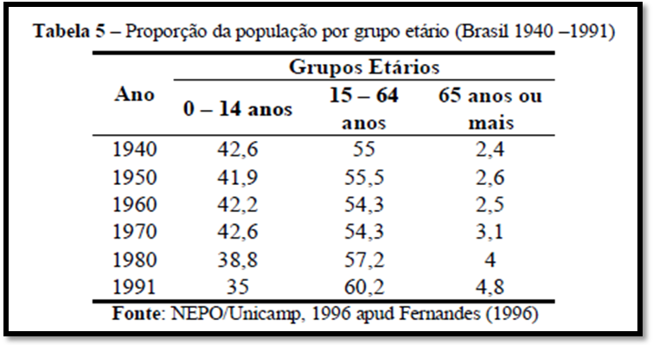
Fonte: Adaptado pelos autores

Gráficos

Figura 5 - Modelo de Gráfico
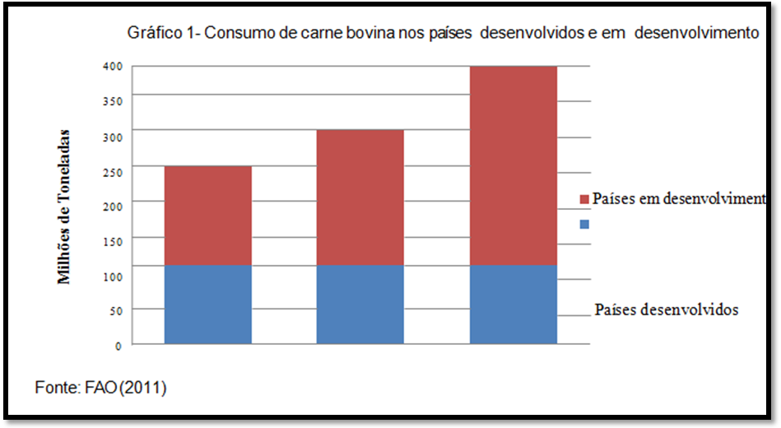
Fonte: Adaptado pelos autores

Quadros

- Informações textuais;
- Devem ter linhas de separação em todas as células.

Figura 6 - Modelo de Quadro para TCC
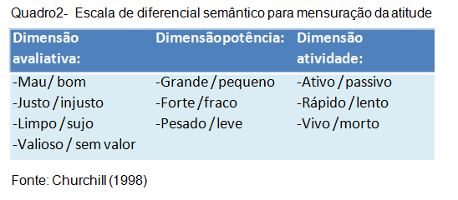
Fonte: Adaptado pelos autores

Palavras estrangeiras

As palavras estrangeiras, mesmo de uso corrente no nosso quotidiano, devem vir grafadas em itálico.

Observações gerais

Aconselha-se que todo trabalho deve ser revisado quanto à redação e à digitação do

texto.

Apresentação final do trabalho

A versão final deverá ser entregue em arquivo salvo no formato pdf, gravado em uma mídia óptica, obedecendo os seguintes pontos:

Obs.: O manual contendo as dicas de como converter um documento em pdf está no Site do Unifeg no link abaixo: http://www.unifeg.edu.br/downloads/dividir_documento_em_secoes_e_converter_em_pdf.pdf

CITAÇÕES

São os comentários no texto de uma informação colhida de outra fonte, como esclarecimento do assunto em discussão. Ao fazer a citação, indica-se sempre a fonte de onde foi retirada a informação, essas fontes aparecerão sob a forma de referências bibliográficas em página própria, no final do trabalho (MANRUBIA, 2005, p.24).

Citações diretas

Correspondem às transcrições literais, textuais de parte da obra consultada, e é usada no corpo do texto.

Quando ocupam o espaço de até três linhas devem ser inseridas no parágrafo entre aspas, fonte normal do texto (tamanho 12).

Exemplo: ...no trabalho de conclusão de curso “recomenda-se a consulta a revistas científicas de ampla aceitação no meio acadêmico” (AUTOR, ano, página).

De outra forma, quando ocupam espaço superior a três linhas, devem aparecer em parágrafo distinto, a 4 cm da margem esquerda, utilizando fonte de tamanho 10, sem uso de aspas e com espacejamento simples.

Exemplo:

As monografias são sempre resultados de pesquisas que comportam diferentes níveis de profundidade e extensão, dependendo do objeto de estudo, dos objetivos propostos e da qualificação do pesquisador. Assim, é natural a existência de vários tipos de pesquisa, umas de cunho mais básico – pesquisas puras – e outras de aplicação mais prática, em que o pesquisador busca soluções para problemas concretos – pesquisas aplicadas -, não mais comportando, no atual estágio do desenvolvimento da ciência, uma linha divisória precisa entre ambas (MARION, 2002, p.61).

Citações Indiretas

Correspondem à utilização das idéias de um autor sem a transcrição do texto, em que o autor do trabalho (monografia) desenvolve seu próprio texto, levando em conta os conceitos e informações de um ou vários autores, é o mesmo que parafrasear.

Por exemplo:

Segundo Marion (2002) existem vários tipos de pesquisa: as de cunho mais básico e outras de aplicação mais prática.

Citação da citação

  - Quando a fonte consultada não é a original
  - Citação de determinada obra pelo autor de outro trabalho
  - Deve ser seguida da expressão apud (citado por) e da fonte ou autor consultado
  - Incluir a citação da obra consultada nas Referências
  - Mencionar, em nota de rodapé, a referência do trabalho não consultado
  - APENAS para documentos muito antigos, de difícil acesso!
Ex.: Segundo Peres (1995 apud SOUZA, 1999, p.3) o maior destaque deve ser.... (Significa que na obra de Souza de 1999 há uma citação da obra de Peres de 1995).

Outros tipos de citações

Citação de Dois autores:

- Ferreira e Genaro (2003) fazem...
- ...em geral (FERREIRA; GENARO, 2003).

Mais de três autores:

- Pereira et al. (2005) não...
- ... padrão (PEREIRA et al., 2005).

Mais de uma obra do mesmo autor e mesmo ano:

- (FERREIRA, 2001a)
- (FERREIRA, 2001b)

Mais de um autor com o mesmo sobrenome:

- – (PEREIRA, L., 1996)
- – (PEREIRA, J., 2001)

ESTRUTURA DO TRABALHO

A estrutura do trabalho pode ser dividida em três blocos bem definidos: elementos pré-textuais, elementos textuais e elementos pós textuais.

Anexos

Apêndices

Referências

Considerações

Finais

Pesquisa

Métodos

Referencial teórico

Introdução

Sumário

Listas

Resumo

Epígrafe

Agradecimentos

Dedicatória

Ata de aprovação

Folha de rosto

Capa

Elementos pré-textuais

( Obs: Os arquivos Pré -Textuais estão prontos para download na página do UNIFEG, basta adaptar seu trabalho)

São os elementos preliminares, que antecedem o texto e permitem a identificação do

trabalho. Em consonância com as definições da ABNT – Associação Brasileira de Normas

Técnicas, e de acordo com sua norma técnica NBR 14714, os elementos pré-textuais devem

ser apresentados na seguinte ordem:

- Capa

- Folha de rosto

- Ata de aprovação

- Dedicatória

- Agradecimentos

- Epígrafe

- Resumo

- Listas

- Sumário

Capa

A capa é um elemento obrigatório e funciona como proteção externa do trabalho. Deve ser digitada em fonte “Times New Roman” tamanho 12, com todas as letras maiúsculas e centralizadas. Conterá as seguintes informações na ordem que segue: a) nome da instituição; b) nome completo do autor; c) título e subtítulo (se houver), separados por dois pontos; d) local (cidade) e e) ano da entrega.

Figura 7 - Modelo da capa

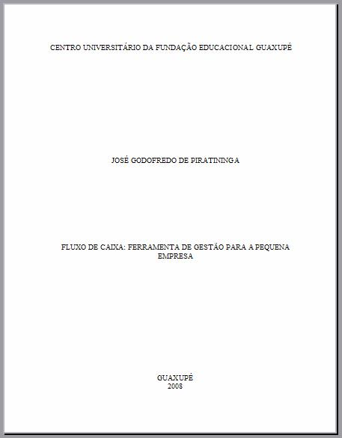

Fonte: Elaborado pelos autores

Folha de rosto

Parte obrigatória que apresenta as informações necessárias para a correta identificação do trabalho e contém na respectiva ordem os seguintes elementos: a) nome completo do autor; b) título e subtítulo do trabalho; c) natureza do trabalho, nome da instituição a que é submetido e finalidade; d) nome do orientador e co-orientador (se houver); e) local (cidade) e e) ano da entrega do trabalho.
Figura 8 - Modelo de folha de rosto
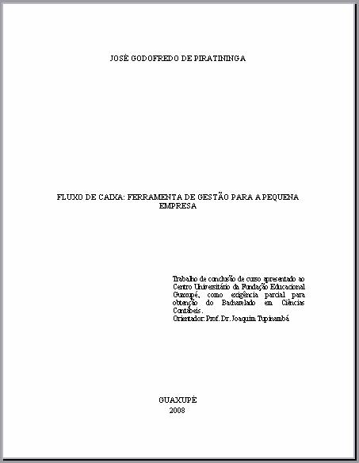

Fonte: elaborado pelos autores

Ata de aprovação

A ata de aprovação é um documento obrigatório fornecido ao autor pela instituição após a apresentação e defesa do trabalho à uma banca de três professores nomeados pela instituição por meio de seus representantes e respectiva aprovação.

A fim de facilitar a correta numeração e seqüenciamento das páginas, aconselha-se que o autor mantenha uma página apenas com o título “ATA DE APROVAÇÃO” que será, após a aprovação da banca, substituída por uma via da ata devidamente assinada pelos componentes da banca.

Dedicatória

Utilizado pelo autor do trabalho com a finalidade de homenagear a(s) pessoa(s) a quem dedida o esforço que resultou no trabalho. O texto deve ser breve e leve e estar disposto à direita da página.
Figura 9 - Modelo de dedicatória

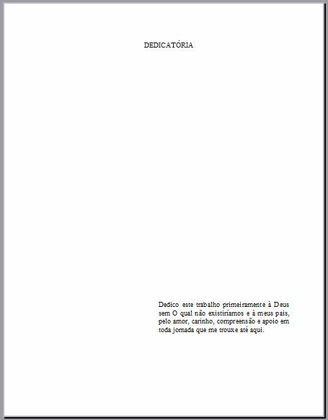

Fonte: Elaborado pelos autores

Agradecimentos

Neste ponto o autor deve agradecer a todos aqueles que foram importantes e tenham contribuido de forma a possibilitar a conclusão do trabalho.

É de bom tom reconhecer e agradecer as contribuições ou auxílios recebidos de instituições ao longo do curso ou que foram relevantes ao desenvolvimento da pesquisa: bolsas de estudo, ajudas de custo, estágios, cessão de informações etc.

Figura 10 - Modelo de agradecimentos
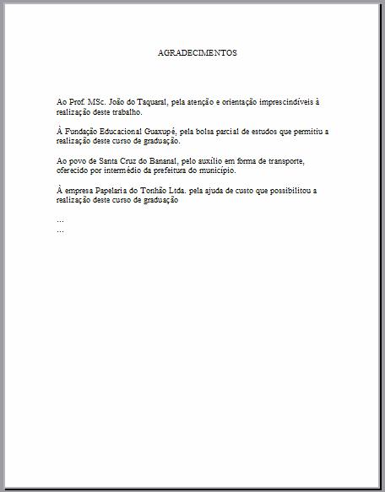

Fonte: Elaborado pelos autores

Epígrafe

Aqui o autor pode apresentar uma citação e respectiva autoria, relacionada ao conteúdo tratado no trabalho. É permitido também a colocação de várias epígrafes ao longo do trabalho, colocadas nas folhas iniciais de cada capítulo.

Figura 11 - Modelo de epígrafe
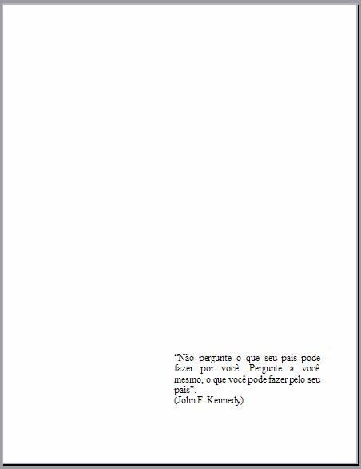

Fonte: Elaborado pelos autores

Resumo

O resumo deve ressaltar o objetivo, o método, os resultados e as conclusões do documento. Recomenda-se o uso de parágrafo único. Deve-se usar o verbo na voz ativa e na terceira pessoa do singular. Devem-se evitar: símbolos e contrações que não sejam de uso corrente; fórmulas, equações, diagramas etc., que não sejam absolutamente necessários; quando seu emprego for imprescindível, defini-los na primeira vez que aparecerem. Quanto a sua extensão os resumos devem ter: de 150 a 500 palavras os de trabalhos acadêmicos (teses, dissertações e outros) e relatórios técnico-científicos; de 100 a 250 palavras os de artigos de periódicos; de 50 a 100 palavras os destinados a indicações breves
Deve ser seguido pelas palavras-chave e precedido pela referência do trabalho.
Figura 12 - Modelo do resumo
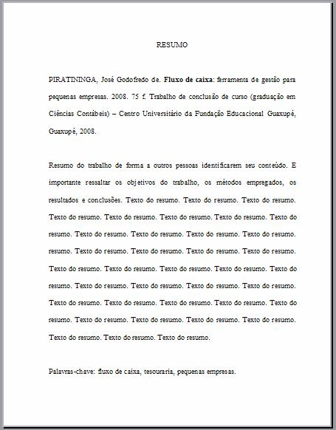

Fonte: Elaborado pelos autores

Listas

Tem como finalidade apresentar itens ou objetos presentes na parte textual. No caso das listas de figuras e de tabelas os itens devem vir acompanhados dos respectivos números de página onde ocorrem. No caso das listas de símbolos e de siglas e abreviações basta indicar seu significado. Devem ser apresentadas as seguintes listas:

- lista de figuras;

- lista de tabelas;

- lista de abreviaturas e siglas e

- lista de símbolos

OBS: As listas são obrigatórias somente quando houver 3 ou mais figuras, tabelas, quadros ou outro tipo de ilustração. Cada lista deve ser independente e em página distinta. As listas devem ser apresentadas em tamanho normal e espaçamento simples, conforme as seguintes ilustrações.

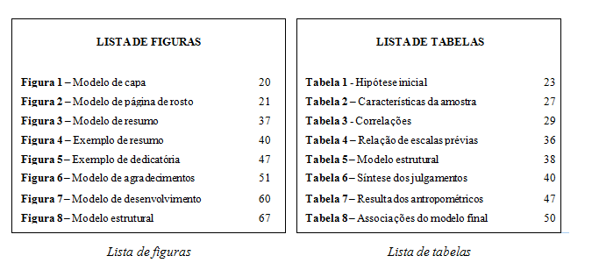

Sumário

O sumário deve constar em todos os trabalhos de conclusão de curso, uma vez que indica o conteúdo do documento, por meio da disposição de suas divisões e/ou seções, que devem estar dispostas na mesma ordem e grafia em que aparecem no texto, indicando as respectivas páginas iniciais.
Obs: Não se deve confundir sumário e índice. Sumário é um elemento pré-textual (obrigatório), enumera as principais divisões, seções e outras partes do trabalho, na mesma ordem e grafia em que a matéria nele se sucede cujas partes são acompanhadas do(s) respectivo(s) número(s) da(s) página(s). Havendo mais de um volume, em cada um deve constar o sumário completo do trabalho, conforme normas da ABNT. Índice é um elemento pós-textual (opcional), lista as palavras ou frases, ordenadas segundo determinado critério, que localiza e remete para as informações contidas no texto, elaborado conforme as normas da ABNT.

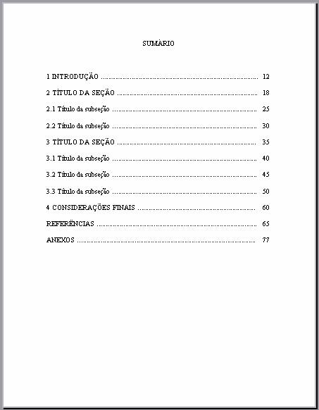
Figura 13 - Modelo de sumário

Fonte: Elaborado pelos autores

Elementos textuais

- Correspondem ao trabalho em si;
- Devem ser inseridos todos os dados desde a introdução até as conclusões;

Estrutura recomendada:

- Introdução e justificativa;
- Objetivos;
- Revisão bibliográfica;
- Método;
- Resultados e discussão;
- Conclusões.

Introdução

- Apresentar o tema do macro para o micro; do antes para o atual etc;
- Apresentar contexto da pesquisa e lacunas da área;
- Não falar de resultados na introdução;
- Colocar a justificativa da importância do trabalho;
- Citar trabalhos recentes;
- Não exagerar o texto com referências e citações bibliográficas;
- Ao final: problema e objetivos da pesquisa.

Justificativa

- Justificativa (antes ou depois dos objetivos):
- “Por que fazer a pesquisa?”;
- Defesa do estudo ;
- Contribuições práticas e teóricas para a área;
- Aspectos inovadores (indispensável para doutorado);
- Local da pesquisa;
- Viabilidade de execução;
- Motivações pessoais (ou não);

Referencial teórico

- Histórico da evolução científica do assunto do trabalho;
- Apresentar temas relevantes para a compreensão dos objetivos e que servirão como base para elaboração do método, análises, discussões e conclusões;
- Não é uma lista de citações: deve-se relacionar os trabalhos entre si e com a pesquisa a ser feita;
- Deve ser comentado pelo autor;
- Atenção a cópias literais e demais formas de plágio!

Método

- Definir o tipo de pesquisa e método de coleta;
- Definir o local, época, tempo gasto, pessoas envolvidas (população e amostra) etc.;
- Hipóteses, definição de variáveis, modelo da pesquisa;
- Instrumento de coleta;
- Deixar claro quais foram as ferramentas do pesquisador para coleta e análise dos dados;
- Indicar as etapas da pesquisa.

Resultados

- Apresentação sistemática dos resultados obtidos;
- Texto pode ser complementado por tabelas, gráficos etc.;
- Não repetir no texto os dados das tabelas, gráficos etc.;
- Após as tabelas e apresentação de dados relacione-os;
- Citar todos os gráficos/tabelas incluídos no texto

Conclusões

- Último capítulo do trabalho;
- Item sucinto;
- Há periódicos que solicitam o uso de tópicos;
- Geralmente não passa de meia página em artigos, mas pode ser mais extensa em dissertações e teses;
- Após as conclusões da pesquisa, mencionar limitações e sugestões para estudos futuros;
- É a seção que arremata o trabalho;
- Não é um capítulo de resumo do trabalho;
- Não deve introduzir dados novos, que não foram discutidos durante o trabalho;
- Evitar afirmações não respaldadas pelos dados da pesquisa;
- Não usar citações de outros autores:
- A conclusão é um resultado de uma reflexão sua, não de outra pessoa;
- Verificar se foram contemplados todos os objetivos do trabalho.

DICAS: COMO FAZER UMA BOA CONCLUSÃO?

- Recorte e cole os objetivos antes de começar;
- Reveja se cada item dos objetivos específicos foi discutido nas análises e se houve respaldo teórico nas mesmas;
- Contemple pelo menos um parágrafo para cada objetivo específico nas conclusões;
- Comente o resultado encontrado para as hipóteses/proposições apresentadas;
- Feche o capítulo com o comentário do objetivo geral;
- Responda o problema da pesquisa.

Desenvolvimento

Enfim, recomenda-se que a ordem (seqüência) seja estabelecida entre o orientador e o orientando, no sentido de buscar a melhor adequação às especificidades do assunto em foco. Cada capítulo deve abrir uma página, com a numeração das subdivisões sempre em algarismos arábicos. O título do capítulo é escrito em letra maiúscula e os títulos das subseções em maiúscula nas letras iniciais das principais palavras.

Elementos pós-textuais

Os elementos pós-textuais completam o trabalho por meio das referências completas das obras citadas ao longo do texto (item obrigatório) e outros documentos que servem para completar ou esclarecer algum ponto apresentado no trabalho, mas que por algum motivo não coube sua inserção no corpo do texto (itens opcionais).

Compõe a parte pós-textual do trabalho:

- As referências;

- O glossário;

- O apêndice;

- O anexo;

- O índice.

Referências

Trata-se de uma listagem, em ordem alfabética, das publicações citadas, consultadas e sugeridas ao longo do texto, de modo que o leitor identifique o material utilizado na elaboração do trabalho. Devem estar localizadas no final do texto, e devem constar essencialmente: autor, título, número da edição, local de publicação, editora e ano. Identificação de documentos usados no trabalho:
- Livros;
- Artigos acadêmicos;
- Jornais e revistas de variedades;
- Teses, dissertações, monografias;
- Internet;
- Mapas, fotografias, filmes etc;

Cabe aqui a diferenciação entre referência e bibliografia:
- Referência: material que foi utilizado para a confecção do trabalho e obrigatoriamente é referenciado.
- Bibliografia: material que não necessariamente foi utilizado no trabalho, podendo ser apenas indicado para enriquecimento do leitor.

Formatação das Referências Bibliográficas:
- Ordem alfabética;
- Alinhamento à esquerda;
- Sem nenhum recuo;
- Espaçamento simples entre linhas;
- Pular uma linha entre cada referência;
- Não usar marcadores ou numeração;

Elementos essenciais:
- Autor ;
- Título ;
- Subtítulo;
- Número da edição;
- Local (cidade) ;
- Editora ;
- Data ;
- Número de páginas ;

Apêndice

Refere-se a documentos complementares e/ou comprobatórios do texto, de finalidade esclarecedora. Distingue-se dos anexos, é elaborado pelo próprio autor, como questionários, tabelas, cálculos ou gráficos; devem ser colocados à parte para não quebrar a seqüência lógica do trabalho. Deve ser apresentado com os mesmos critérios dos anexos, e quando houver mais de um, deve conter no alto da página a indicação APÊNDICE em letras maiúsculas, com a numeração correspondente, em algarismo arábico, e o título.

Anexo

Assim como o apêndice, os anexos são documentos complementares ao trabalho que esclarecem ou comprovam o seu conteúdo e são constituídos de tabelas, quadros, inventários, documentos, pareceres, notas explicativas longas. Estão localizados logo após as referências bibliográficas e identificados com letras maiúsculas ou números arábicos, logo após a palavra anexo.

Glossário

Apresentam, em ordem alfabética, as palavras de uso restrito empregadas no texto, isto é, termos técnicos e regionais, palavra ou expressão, construção sintática ou acepção que deixou de ser usada, na norma atual da língua; constitui um vocabulário de palavras ou frases pouco conhecidas ou de uso específico.

REFERÊNCIAS BIBLIOGRÁFICAS

Na composição das referências bibliográficas, o registro dos elementos essenciais permite a identificação dos documentos e estabelece a ordem para sua apresentação, obedecendo a uma seqüência específica para cada tipo de documento.

Livros

Padrão: SOBRENOME DO AUTOR, prenomes. Título: subtítulo. Edição. Local: Editora, ano.
Exemplos:

VON SPERLING, M. Introdução à qualidade das águas e ao tratamento de esgotos. 2. ed. Belo Horizonte: Depto de Engenharia Hidráulica e Sanitária, UFMG, 1996. 243 p.

MARTINS, Gilberto de Andrade. Manual para elaboração de monografias e dissertações. 2. ed. São Paulo: Atlas, 2000.

MARION, J. C. Contabilidade empresarial. 10. ed. São Paulo: Atlas, 2003.

MAXIMIANO, Antonio C. A. Teoria geral da administração: da escola científica à competitividade na economia. São Paulo: Atlas, 2000.

BIANCHI, Anna C. de M. Manual de orientação: estágio supervisionado. São Paulo: Pioneira, 1998.

Livro com organizador ou coordenador

Padrão: SOBRENOME DO AUTOR, prenomes. (Org). Título: subtítulo. Edição. Local: Editora, ano.
Exemplos:

AZEVEDO, Maria A.; MENIN, Maria S. de S. (Org.). Psicologia e política: reflexões sobre possibilidades e dificuldades deste encontro. São Paulo: Cortez, 1995.

BERNI, Duílio de Á. (Org.). Técnicas de pesquisa: transformando curiosidade
em conhecimento. 2. ed. São Paulo: Saraiva, 2002.

Instituições
Padrão: NOME DA INSTITUIÇÃO. Título: subtítulo. Edição. Local: Editora, ano.

Exemplo:
UNIVERSIDADE DE SÃO PAULO. Anuário Estatístico de 2004. São Paulo, 2005.

Dois ou três autores
Padrão: SOBRENOME DO AUTOR, prenomes; SOBRENOME DO AUTOR, prenomes. Título: subtítulo. Edição. Local: Editora, ano.

Exemplo:

PEREZ JR, José Hernandes; OLIVEIRA, Luiz Martins de. Contabilidade Avançada. 3. ed. São Paulo: Atlas, 2001.

SCHMIDT, Paulo; SANTOS, José Luiz dos; FERNANDES, Luciane Alves. Contabilidade Avançada: aspectos societários e tributários. 3. ed. São Paulo: Atlas, 2003.

Mais de três autores:
Padrão: SOBRENOME DO AUTOR, prenomes. et al. Título. Edição. Local: Editora, ano.
Exemplo:
ATKINSON, Anthony A. et. al. Contabilidade Gerencial. 3. ed. São Paulo: Atlas, 2000.

Artigo de Periódico

MOHAMED, S.T. The impact of ISO 14000 on developing world business. Renewable Energy, London, v.23, p. 579-584, 2001.

Teses, dissertações e trabalhos acadêmicos.

Padrão: SOBRENOME DO AUTOR, prenomes. Título. Ano. Número de folhas. Modalidade (titulação obtida) – Unidade de Ensino, Instituição. Local, ano.

Exemplo:

PEREIRA, Mário. Auditoria interna: controle de estoques. 2006. 40 f. Trabalho de Conclusão de Curso (Graduação em Ciências Contábeis). Curso de Ciências Contábeis, Centro Universitário da Fundação Educacional Guaxupé.Guaxupé, 2006.

PEREIRA, Antônio. Desenvolvimento sustentável: uma abordagem para as questões ambientais no Brasil. Dissertação (Mestrado em Economia). Instituto de Filosofia e Ciências Humanas, Unicamp. Campinas, 2003.

MARTINS, Gilberto de Andrade. As atividades de marketing nas instituições de ensino superior. Tese (Doutorado em Administração). Departamento de Administração da Faculdade de Economia, Administração e Contabilidade, Universidade de São Paulo. São Paulo. 1986.

Enciclopédias e dicionários
Padrão: TÍTULO: subtítulo. Edição. Local: Editora, ano.
Exemplo:
MICHAELIS: dicionário prático: inglês-português, português-inglês. 18 ed. São
Paulo: Melhoramentos, 1998.

HOUAISS: Enciclopédia Mirador Internacional. Rio de Janeiro: Encyclopaedia Britannica do Brasil Publicações, 1987.

Trabalhos apresentados em eventos
Padrão: SOBRENOME DO(S) AUTOR(ES), Prenome(s). Título do trabalho: subtítulo. In: TÍTULO DO EVENTO, numeração em arábico (se houver), ano, local de realização. Título do documento (Anais, atas, resumos). Local de publicação: editora, ano. Páginas (inicial e final da parte referenciada).

Exemplos:

PEREIRA, Joaquim. Aplicações da contabilidade gerencial em microempresas: um estudo de caso. In: ENCONTRO ANUAL DA ASSOCIAÇÃO NACIONAL DE PÓS-GRADUAÇÃO EM ADMINISTRAÇÃO, 20, 2006, Rio de Janeiro). ANAIS DA XX ANPAD. Rio de Janeiro: ANPAD, 1996. p. 130-145.

Artigos ou matérias de periódicos

Padrão: SOBRENOME DO(S) AUTOR(ES), Prenome(s). Título do trabalho: subtítulo. Título do periódico, local, volume, fascículo, página inicial e final do artigo, período e data de publicação.

Exemplos:

MARTINS, Gilberto de Andrade. Abordagens metodológicas em pesquisas na área de Administração. Revista de Administração da USP, São Paulo, v. 32, n.3, p. 5-12, julho/setembro, 1997.

Legislação
Padrão: BRASIL. Decreto n°, data. Órgão da Publicação. Local, número, data. Seção,
página inicial-final.

Exemplos:
BRASIL. Decreto n° 2.134, de 24 de janeiro de 1997. Diário Oficial da República Federativa do Brasil, Brasília, DF, n. 18, 27 de janeiro de 1997. Seção 1, p. 1435-1436.

Documentos eletrônicos
Trabalho com indicação de autoria
Padrão: AUTOR, prenomes. Título. Outros dados, data. Disponível em: <www.endereço do site>. Acesso em: dia, mês, ano.

Exemplo:
PAES, Pereira. A permanência de animais nos condomínios. Direitonet. Disponível em <www.direitonet.com.br>. Acesso em: 15 mai 2002.

Sítio institucional

Padrão: INSTITUIÇÃO. Conteúdo do sítio. Título. Outros dados, data. Disponível em: <www.endereço do site>. Acesso em: dia, mês, ano.
Exemplo:

IBGE. Sítio eletrônico da Fundação Instituto Brasileiro de Geografia e Estatística. Relatório da Pesquisa de Domicílios 2005. <www.ibge.gov.br> . Acesso em 15 mar 2005.

Imagens em movimento
 | Padrão: TÍTULO, Subtítulo, créditos (diretor, produtor, realizador, roteirista e |  | outros),
 | elenco relevante, local, produtora, data, especificação do suporte em | unidades físicas |  | e
 | duração.
 | Exemplos:

ESGOTO Sanitário e Meio Ambiente. Produzido pelo Centro de Produções Técnicas – CPT, Dirigido por José Mauro Lima, Viçosa, MG, Fundação Nacional de Saúde – Coordenação Regional de MG, [19-]. 1 fita de Vídeo (35 min.), VHS, son., color.

Documentos iconográficos

Padrão: AUTOR, Título, data e características físicas (especificação do tipo de suporte, indicação de cor, dimensões). Outros dados, necessários à identificação do documento.

Exemplos:
TRALDI, M.C. Reveilon, 1999. 1 fot., color. 16 cm x 12 cm.

SANTOS, Patricia. Folha de São Paulo, São Paulo, 4 out. 1999. Caderno Campinas, p.6 1 fot. color. Foto apresentada em reportagem sobre gravidez na adolescência.

Documentos cartográficos

Padrão: os mesmos indicados para documentos monográficos, acrescidos das informações técnicas sobre escalas e outras (latitudes, longitudes, meridianos, etc.), formato e outros dados.

Exemplos:

ATLAS Histórico do Mundo. São Paulo: Folha da Manhã, 1995.

BRASIL: Mapa rodoviário. São Paulo: Abril, 1993. 1 mapa, color., 80 cm x 80 cm. Escala: 1:2000.

Obras do (s) mesmo (os) autor (es): 6 espaços (opcional)

FREYRE, Gilberto. Casa grande & senzala: formação da família brasileira sob regime de economia patriarcal. Rio de Janeiro: J. Olympio, 1943. 2v.
. Sobrados e mucambos: decadência do
patriarcado rural no Brasil. São Paulo: Ed. Nacional, 1936.

REFERÊNCIAS BIBLIOGRÁFICAS

ASSOCIAÇÃO BRASILEIRA DE NORMAS TÉCNICAS – ABNT. NBR 10.520, 2002. Disponível em: <www.abnt.org.br>. Acesso em: 21.06.2006.

MARION, J. C.; DIAS, R.; TRALDI, M. C.. Monografia para os cursos de administração, contabilidade e economia. São Paulo: Atlas, 2002.

MANRUBIA, N. I. Z. Metodologia: manual prático para trabalhos acadêmicos. São Paulo: UNICAPITAL, 2005.

MARTINS, G. A.; LINTZ, A. Guia para elaboração de monografias e trabalhos de conclusão de curso. São Paulo: Atlas, 2000.

